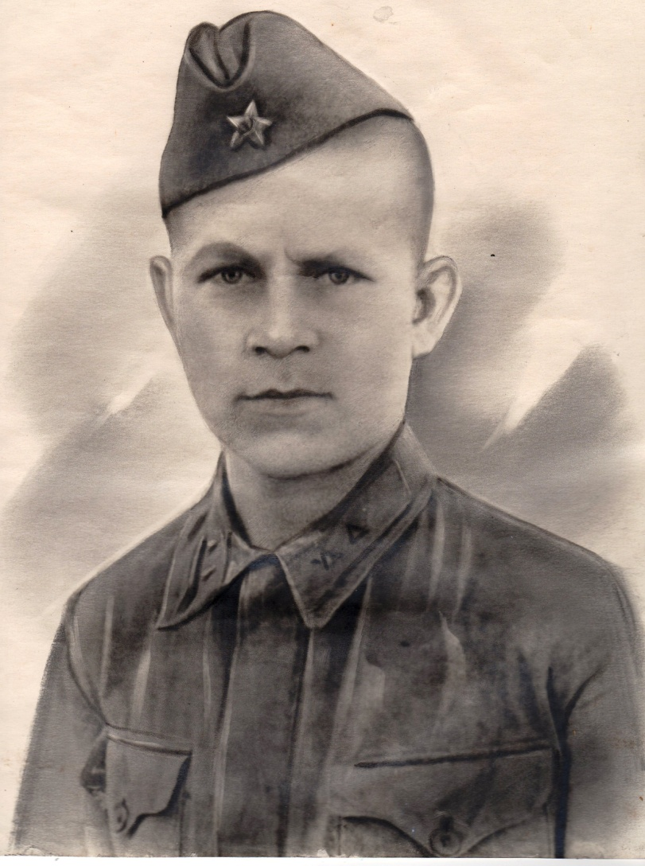
Ленков
Василий
Викторович

Родился в 1922 г., п. Атиг, русский.
Р Я Д О В О Й
Пропал без вести 23 февраля 1944 года.
Награжден орденом «Красной звезды» и медалью «За Отвагу».

